项目说明文档

数据结构课程设计

——电网建设造价模拟系统

作 者 姓 名： 王琳
学 号： 2152590
指 导 教 师： 张颖
学院、 专业： 软件学院 软件工程

目 录

1 分析 2
1.1 背景分析 3
1.2 功能分析 3
2 设计 3
2.1 数据结构设计 3
2.2 类结构设计 3
3 功能实现与核心代码 6
3.1 创建电网顶点功能实现 6
3.2 添加电网的边功能实现 6
3.3 构造最小生成树功能实现 7
4 结果及健壮性测试 8

1 分析

  - 背景分析
假设一个城市有n个小区，要实现n个小区之间的电网都能够相互接通，构造这个城市n个小区之间的电网。由于电网建设的花费随电网的长度变长而增加，现在需要通过一定的计算，选择出电网长度最小，花费最少又能达到连通城市所有小区的最佳连接方案。

  - 功能分析
在每个小区之间都可以设置一条电网线路，都要付出相应的经济代价。n个小区之间最多可以有n（n-1）/2条线路，选择其中的n-1条使总的耗费最少。

2 设计

2.1 数据结构设计
由于要计算最小花费，且涉及到连通图的问题，所以本项目采用图、最小生成树、最小堆来实现，根据要求使用普里姆(Prim)算法求解最小生成树；
普里姆算法的基本思想:
从连通网络N={V,E}中的某一顶点u0出发，选择与它关联的具有最小权值的边(u0,v)，将其顶点加入到生成树的顶点集合U中。
以后每一步从一个顶点在U中，而另一个顶点不在U中的各条边中选择权值最小的边(u, v),其中选择最小边使用最小堆，用来存储生成树中顶点与邻点形成的边的权值，从而快速得到最小权值，并可插入新的权值，仍保持最小堆结构。
把最小边的另一顶点加入到集合U中。如此继续下去，直到网络中的所有顶点都加入到生成树顶点集合U中为止。

2.2 类结构设计
为了可重复利用，使它应用更加广泛，因此采用模板来定义树结点类和家谱树类。数据域就用来存放个人信息，目前只有名字，如果需要更多的信息，可以用存放所有信息的结构体来实例化该模板。
还是用了队列类，用于层次遍历或层次删除；
下面展示主要类结构设计：
2.2.1 最小堆类（MinHeap）
此类与修理牧场项目使用的最小堆略有不同，为了配合图使用，设置了两种模板参数，插入、弹出最小堆元素均为边的权值模板参数E类型。
template <class T, class E>
class MinHeap {
public:
MinHeap(int sz = DefaultSize); // 构造函数
~MinHeap() { delete[]heap; } // 析构函数
bool Insert(const E x); // 插入
bool RemoveMin(E& x); // 弹出最小元素
bool IsEmpty() const { return currentSize == 0; } // 是否为空
bool IsFull() const { return currentSize == maxHeapSize; } // 是否满
void MakeEmpty() { currentSize = 0; } // 置空
private:
E* heap;
int currentSize;
int maxHeapSize;
void siftDown(int start, int m); // 向下调整
void siftUp(int satrt); // 向上调整
};
2.2.2 图类（Graphmtx）
采用邻接矩阵的表示方法
template <class T, class E>
class Graphmtx {
private:
// 重载输入
friend istream& operator >> (istream& in, Graphmtx<T, E>& G);
// 重载输出
friend ostream& operator << (ostream& out, Graphmtx<T, E>& G);
// 邻接表的表示方法
int maxVertices; //最大顶点数
int numEdges; //边数
int numVertices; //实际顶点数
T* VerticesList; //顶点表数组
E** Edge; //边数组

// 返回顶点元素的位置
int getVertexPos(T vertex);
public:
Graphmtx(int sz = DefaultSize); // 构造函数
~Graphmtx() ;
bool GraphEmpty() const { return numEdges == 0; } // 判空
bool GraphFull() const { return numEdges == maxVertices || numEdges == maxVertices * (maxVertices - 1) / 2; } // 判满
int NumberOfVertices() { return numVertices; } // 返回顶点个数
int NumberOfEdges() { return numEdges; } // 返回边的个数
// 得到顶点的值
T getValue(int i) { return i >= 0 && i <= numVertices ? VerticesList[i] : NULL; }
// 得到边的权值
E getWeight(int v1, int v2) { return v1 != -1 && v2 != -1 ? Edge[v1][v2] : 0; }
int getFirstNeighbor(int v); // 得到顶点的第一个邻点
int getNextNeighbor(int v, int w); // 得到下一个邻点
bool insertVertex(const T& vertex); // 插入顶点
bool insertEdge(T& V1, T& V2, E cost); // 插入边
bool removeVertex(T& V); // 删除顶点
bool removeEdge(T& V1, T& V2); // 删除边
// 建立最小生成树
bool Prim(Graphmtx<T, E>*& G, const T start, MinSpanTree<T, E>*& MST);
};
2.2.3 最小生成树类（ MinSpanTree）
template <class T, class E>
class MinSpanTree {
protected:
MSTEdgeNode<T, E>* edgevalue; //边的权值
int maxsize, n; //最小生成树顶点个数
public:
MinSpanTree(int sz = DefaultSize - 1) : maxsize(sz), n(0) { edgevalue = new MSTEdgeNode<T, E>[sz]; } // 构造函数
void Insert(MSTEdgeNode<T, E>*& item); // 插入结点
void Show(); // 打印
};

2.2.4 电网类（ MinSpanTree）
class ElectricNetwork {
private:
Graphmtx<char, int>* graph; //电网图
MinSpanTree<char, int>* tree; //最小生成树
public:
ElectricNetwork(); // 构造函数
~ElectricNetwork(); // 析构函数
void CreateVertex(); // 创建顶点
void AddEdge(); // 增加边
void CreateMinSpanTree(); // 创建最小生成树
void ShowTree(); // 展示
void Loop(); // 功能循环
};

3 功能实现与核心代码

3.1 创建电网顶点功能实现
首先判断图是否已满，若不满，则先检查要插入顶点是否已经存在，如不存在则在最后位置的下一个插入该顶点。
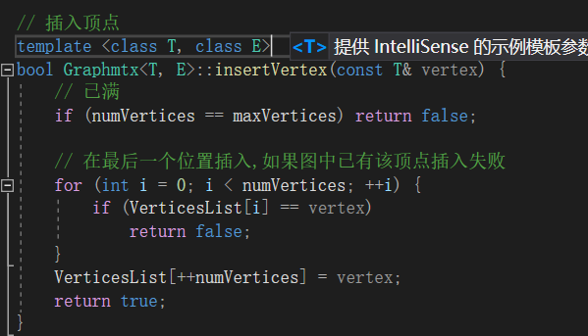

3.2 添加电网的边功能实现
首先根据两顶点的值获取顶点在电网图中所在位置，如果原来不存在这个边且两顶点都存在，则像Edge边数组中插入。
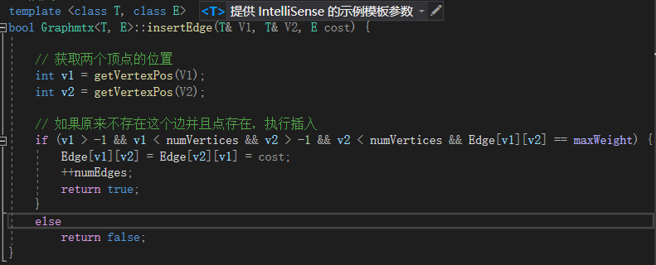

3.3 构造最小生成树功能实现
首先获取顶点和边的数量，构造一个边数大小的最小堆，开辟一个顶点数组用来记录是否已经加入生成树，用循环不断扩充最小生成树，直到所有顶点已全部放入。
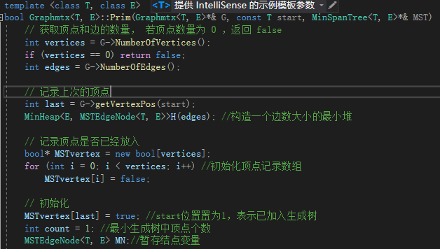
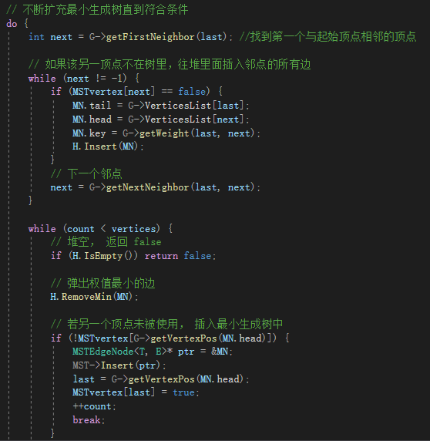
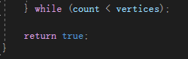

4 结果及健壮性测试
正确性结果检测：
其中做了特殊处理，在功能循环里调用展示最小生成树函数之后，将tree给delete删除掉，创建一个新的树。
更新一下最小生成树，方便选择不同的起始顶点。由此也可以看出，有的图即使选择的起始顶点不同，但包含的边是一样的。
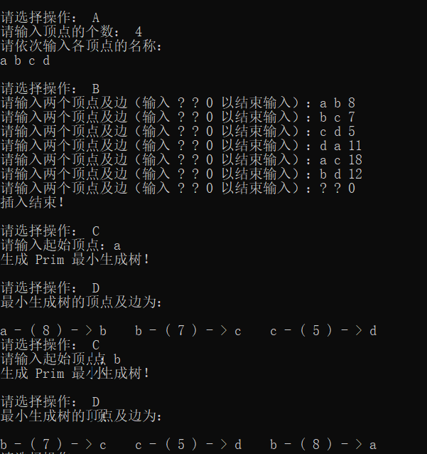
健壮性检测：
1、插入图内已有的顶点，提示插入失败
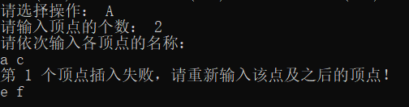
- 选择非法顶点插入边，提示插入失败
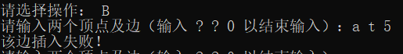
3、非法权值输入，提示插入失败
4、非法顶点数输入，提示插入失败


